Unterstreiche das Verb! www.deutschunddeutlich.de Gr6ac

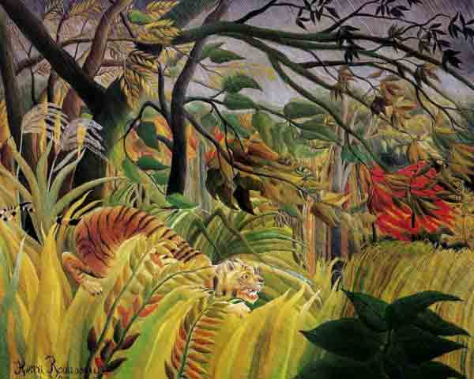
»Da kommt jemand den Hügel herauf«, zischte Mutter Wolf plötzlich und stellte einen Lauscher hoch. »Vorsicht!«
Etwas raschelte im Gebüsch, und Vater Wolf duckte sich, sprang los...
Und was jetzt geschah, war ganz ungewöhnlich: Mitten in der Luft änderte der Wolf seine Absicht. Er war blindlings hochgeschnellt, und nun hatte er Mühe, seine Absicht rückgängig zu machen. So kam es, dass der Wolf vier, fünf Fuß kerzengerade in die Höhe schoss und fast wieder an Ort und Stelle landete.
»Ein Mensch!«, japste er. »Ein Menschenjunges! Schau nur! «
Unmittelbar vor ihm klammerte sich ein nacktes braunes Kind an einen Ast. Es musste gerade erst laufen gelernt haben. Winzig klein und wacklig auf den Beinen stand es mitten in der Nacht vor der Höhle und lachte dem Wolf ins Gesicht.
»Ist das ein Menschenjunges?«, fragte Mutter Wolf erstaunt. »Ich hab noch nie eins gesehen. Bring es her! «
Ein Wolf kann mühelos ein Junges im Maul herumtragen, ohne ihm auch nur ein Haar zu krümmen. Wenn es sein muss, hält er sogar ein rohes Ei zwischen den Zähnen, ohne es zu zerbrechen. Und obwohl Vater Wolf das Kind am Rücken fasste und in den Rachen nahm, ritzte er ihm nicht einmal die Haut.
Behutsam setzte er den Kleinen zwischen den eigenen Jungen ab.
»Wie niedlich er ist!«, sagte Mutter Wolf zärtlich. »Wie nackt und - wie unerschrocken!« Der Winzling zwängte sich zwischen die Wolfsjungen ans warme Fell. »Aha«, rief Mutter Wolf, »er will mit den anderen trinken. Das also ist ein Menschenjunges! Sag selbst, bin ich nicht die erste Wölfin, die mit ihren eigenen Kindern auch ein Menschenjunges säugt?«
»Nicht die erste«, sagte Vater Wolf. »Dergleichen kam gelegentlich vor; aber soweit ich mich erinnern kann, nicht in unserem Rudel. - So ein haarloses Ding! Ein Stups mit der Pranke und ich könnte es töten. Aber schau! Es guckt mich an und hat überhaupt keine Angst.«
Ein mächtiger Schatten schob sich vor die Höhle und verdunkelte den Mond. Shir Khans eckiger Schädel und seine breiten Schultern versperrten den Eingang. Hinter ihm quäkte Tabaki: »Ja, Herr, ja, Herr, da hinein ist es geschlüpft.«
»Shir Khan erweist uns eine große Ehre«, sagte Vater Wolf, aber seine Augen funkelten vor Zorn. »Was begehrt Shir Khan von uns?«
»Meine Beute!«, sagte der Tiger. »Ein Menschenjunges hat sich hier verkrochen. Seine Eltern sind davongelaufen. Gib es heraus!«
»Die Wölfe sind ein freies Volk«, sagte Vater Wolf. »Sie erhalten ihre Befehle vom Anführer des Rudels, nicht von jedem beliebigen Ochsenfresser mit Streifen im Fell. Das Menschenjunge gehört uns, und wir allein entscheiden, ob wir es umbringen wollen.«
»Was schert es mich, was ihr entscheidet oder nicht? Beim Ochsen, den ich töte: Habe ich es nötig, mir meine Nase an eurer Hundehöhle wund zu scheuern, nur um zu meinem Recht zu kommen? Hörst du? Hier spreche ich, der große Shir Khan!«
Der Tiger brüllte, dass die Wände bebten.
(Rudyard Kipling: „Das Dschungelbuch“)

